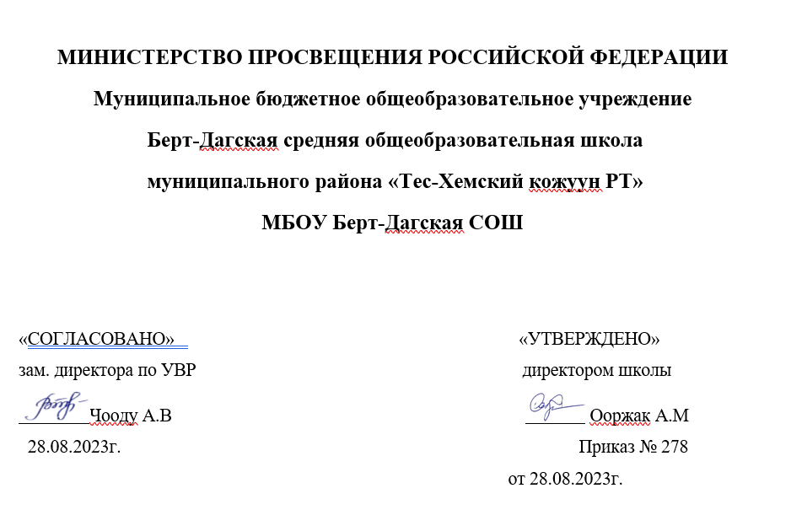

Рабочая программа
учебного предмета
«Изобразительное искусство» для 8 класса
основного общего образования
на 2023–2024 учебный год

учителя технологии
Тас А-Х.С

Берт-Даг, 2023г.

ПОЯСНИТЕЛЬНАЯ ЗАПИСКА.
Рабочая программа учебного предмета «Изобразительное искусство» 8 класс разработана в соответствии с требованиями:
1. Закон Российской Федерации от 29.12.2012 № 273-ФЗ «Об образовании в Российской Федерации»;
2. Приказ Министерства образования и науки Российской Федерации от 17.12.2010 № 1897 «Об утверждении федерального государственного образовательного стандарта основного общего образования»;
3. Приказ Министерства просвещения Российской Федерации от 20.05.2020 № 254 "Об утверждении федерального перечня учебников, допущенных к использованию при реализации имеющих государственную аккредитацию образовательных программ начального общего, основного общего, среднего общего образования организациями, осуществляющими образовательную деятельность";
4. Приказ Министерства просвещения Российской Федерации от 23.12.2020 № 766 "О внесении изменений в федеральный перечень учебников, допущенных к использованию при реализации имеющих государственную аккредитацию образовательных программ начального общего, основного общего, среднего общего образования организациями, осуществляющими образовательную деятельность, утвержденный приказом Министерства просвещения Российской Федерации от 20 мая 2020 г. № 254";
5. Устав МБОУ «Берт-Дагская СОШ» Тес-Хемскогокожууна;
6. Основная образовательная программа МБОУ «Берт-Дагская СОШ» Тес-Хемскогокожууна.

Рабочая программа рассчитана на 1 часа в неделю, 34 часа в год.

ПЛАНИРУЕМЫЕ РЕЗУЛЬТАТЫ
В соответствии с требованиями к результатам освоения основной образовательной программы общего образования Федерального государственного образовательного стандарта обучение на занятиях по изобразительному искусству направлено на достижение учащимися личностных, метапредметных и предметных результатов.
Личностные результаты:
-воспитание российской гражданской идентичности: патриотизма, любви и уважения к Отечеству, чувства гордости за свою Родину, прошлое и настоящее многонационального народа России; осознание своей этнической принадлежности, знание культуры своего народа, своего края, основ культурного наследия народов России и человечества; усвоение гуманистических, традиционных ценностей многонационального российского общества; другими людьми и достигать в нем взаимопонимания;
- развитие морального сознания и компетентности в решении моральных проблем на основе личностного выбора, формирование нравственных чувств и нравственного поведения, осознанного и ответственного отношения к собственным поступкам;
-формирование осознанного, уважительного и доброжелательного отношения к другому человеку, его мнению, мировоззрению, культуре; готовности и способности вести диалог с другими людьми и достигать в нем взаимопонимания;
- формирование коммуникативной компетентности в общении и сотрудничестве со сверстниками, взрослыми в процессе образовательной, творческой деятельности;
-формирование способности ориентироваться в мире современной художественной культуры
-овладение основами культуры практической творческой работы различными художественными материалами и инструментами;
Метапредметные результаты:
-воспитание уважения к искусству и культуре своей Родины, выраженной в ее архитектуре, в национальных - образах предметно - материальной и пространственной среды и понимания красоты человека;
- умение самостоятельно планировать пути достижения целей, в том числе альтернативные, осознанно выбирать наиболее эффективные способы решения учебных и познавательных задач;
- умение соотносить свои действия с планируемыми результатами, осуществлять контроль своей деятельности в процессе достижения результата, определять способы действий в рамках предложенных условий и требований, корректировать свои действия в соответствии с изменяющейся ситуацией;
- умение оценивать правильность выполнения учебной задачи, собственные возможности ее решения;
- владение основами самоконтроля, самооценки, принятия решений и осуществления осознанного выбора в учебной и познавательной деятельности;
- умение организовывать учебное сотрудничество и совместную деятельность с учителем и сверстниками; работать индивидуально и в группе: находить общее решение и разрешать конфликты на основе согласования позиций и учета интересов; формулировать, аргументировать и отстаивать свое мнение.
Предметные результаты:
- развитие визуально-пространственного мышления как формы эмоционально-ценностного освоения мира, самовыражения и ориентации в художественном и нравственном пространстве культуры;
- освоение художественной культуры во всем многообразии ее видов, жанров и стилей как материального выражения духовных ценностей, воплощенных в пространственных формах;
- воспитание уважения к истории культуры своего Отечества, выраженной в архитектуре, изобразительном искусстве, в национальных образах предметно-материальной и пространственной среды, в понимании красоты человека;
- приобретение опыта создания художественного образа в разных видах и жанрах визуально-пространственных искусств; изобразительных, декоративно-прикладных;
- приобретение опыта работы различными художественными материалами и в разных техниках;
- развитие потребности в общении с произведениями изобразительного искусства, освоение практических умений и навыков восприятия, интерпретации и оценки произведений искусства; формирование активного отношения к традициям художественной культуры как смысловой, эстетической и личностно-значимой ценности;
- развитие индивидуальных творческих способностей обучающихся, формирование устойчивого интереса к творческой деятельности.

Содержание учебного предмета
Художник и искусство театра. Роль изображения в синтетических искусствах (8ч)
Тема. Образная сила искусства. Изображение в театре и кино.
Специфика изображения в произведениях театрального и экранного искусства. Жанровое многообразие театральных спектаклей.
Тема. Театральное искусство и художник. Правда и магия театра
Актер – основа театрального искусства. Сценография – элемент единого образа спектакля. Устройство сцены и принципы театрального макетирования.
Тема. Сценография - особый вид художественного творчества. Безграничное пространство сцены.
Различия в творчестве сценографа и художника – живописца. Основные задачи театрального художника. Типы декорационного оформления спектакля.
Тема. Сценография искусство и производство.
Этапы и формы работы театрального художника. Элементы декорационного оформления сцены.
Тема. Костюм, грим и маска, или магическое «если бы». Тайны актерского перевоплощения
Образность и условность театрального костюма. Отличия бытового костюма, грима, прически от сценического. Костюм – средство характеристики персонажа.
Тема. Художник в театре кукол. Привет от Карабаса – Барабаса
Ведущая роль художника кукольного спектакля как соавтора актера в создании образа персонажа. Виды театра кукол. Технологии создания простейших кукол.
Тема. Спектакль – от замысла к воплощению. Третий звонок.
Анализ этапов создания театральной постановки. Важнейшая роль зрителя. Многофункциональность современных сценических зрелищ.
ЭСТАФЕТА ИСКУСТВ: ОТ РИСУНКА К ФОТОГРАФИИ. ЭВОЛЮЦИЯ ИЗОБРАЗИТЕЛЬНЫХ ИСКУССТВ И ТЕХНОЛОГИЙ - 8ч.
Тема. Фотография – взгляд, сохраненный навсегда. Фотография - новое изображение реальности.
Становление фотографии как искусства. Искусство фотографии. Фотографическое изображение- не реальность, а новая художественная условность.
Тема. Грамота фитокомпозиции и съемки. Основа операторского фотомастерства: умение видеть и выбирать.
Опыт изобразительного искусства - фундамент съемочной грамоты. Композиция в живописи и фотографии. Выбор объекта, точки съемки, ракурс и крупность плана как художественно - выразительные средства в фотографии.
Тема. Фотография искусство «светописи».Вещь : свет и фактура.Свет – средство выразительности и образности. Фотография искусство светописи. Операторская грамота съемки фотонатюрморта.
Тема. «На фоне Пушкина снимается семейство». Искусство фотопейзажа и фотоинтерьера.
Образные возможности цветной и черно - белой фотографии. Световые эффекты. Цвет в живописи и фотографии. Фотопейзаж – хранилище визуально – эмоциональной памяти об увиденном.
Тема. Человек на фотографии. Операторское мастерство фотооператора.
Анализ образности фотопортрета: художественное обобщение или изображение конкретного человека. Постановочный или репортажный фотопортрет.
Тема. Событие в кадре. Искусство фоторепортажа.
Фотоизображение как документ времени, летопись запечатленных мгновений истории. Методы работы над событийным репортажем. Семейная фотохроника. Операторская грамотность фоторепортажа.
Тема. Фотография и компьютер. Документ для фальсификации: факт и его компьютерная трактовка.
Фотография остановленное и запечатленное навсегда время. Правда и ложь в фотографии. Возможности компьютера в обработке фотографий.
ФИЛЬМОТВОРЕЦ И ЗРИТЕЛЬ. ЧТО МЫ ЗНАЕМ ОБ ИСКУСТВЕ КИНО? - 12ч
Тема. Многоголосый язык экрана. Синтетическая природа фильма и монтаж. Пространство и время в кино.
Кино – синтез слова, звука, музыки. Экранное изображение - эффект последовательной смены кадров, их соединение. Художественная условность пространства и времени в фильме.
Тема. Художник и художественное творчество в кино. Художник в игровом фильме.
Коллективность художественного творчества в кино. Роль режиссера и оператора в создании визуального образа фильма. Специфика творчества художника – постановщика в игровом фильме.
Тема. От большого экрана к домашнему видео. Азбука киноязыка.
Элементарные основы киноязыка и кинокомпозиции. Фильм – рассказ в картинках. Понятие кадра и плана.
Тема. Бесконечный мир кинематографа. Искусство анимации. Многообразие жанровых киноформ. История и специфика рисовального фильма.
ТЕЛЕВИДЕНИЕ, ПРОСТРАНСТВО КУЛЬТУРА.
ЭКРАН – ИСКУССТВО – ЗРИТЕЛЬ - 7ч.
Тема. Мир на экране: здесь и сейчас. Информационная и художественная природа телевизионного изображения.
Телевидение – новая визуальная технология. Художественный вкус и культура. Интернет – новейшее коммуникативное средство. Актуальность и необходимость зрительской творческой телеграмоты.
Тема. Телевидение и документальное кино. Телевизионная документалистика: от видеосюжета до телерепортажа.
Специфика телевидения – это «сиюминутность» происходящего на экране. Опыт документального репортажа. Основы школьной тележурналистики.
Тема. Киноглаз, или Жизнь в врасплох.
Кинонаблюдение – основа документального видеотворчества. Метод кинонаблюдения – основное средство изображения события и человека в документальном фильме телерепортаже.
Тема. Телевидение, Интернет… Что дальше? Современные формы экранного языка.
Киноязык и киноформы не являются чем- то застывши и неизменным. Анализ эволюции выразительных средств и жанровых форм современного телевидения. Роль и возможности экранных форм в активизации художественного сознания и творческой видеодеятельности молодежи в интернет – пространстве.
Тема. В царстве кривых зеркал, или Вечные истина искусства.
Роль визуально –зрелищных искусств. В обществе и жизни человека. Позитивная и негативная роль СМИ. Телевидение – регулятор интересов и запросов общества.
КАЛЕНДАРНО-ТЕМАТИЧЕСКОЕ ПЛАНИРОВАНИЕ

№ урока | Тематика урока | Кол-во часов | Дата по плану. | Дата фактическая | Примечание
I четверть (8 часов)
Художник и искусство театра. Роль изображения в синтетических искусствах – 8 ч.
1 | Образная сила искусства. Изображение в театре и кино. | 1
2 | Театральное искусство и художник. Правда и магия театра | 1
3 | Сценография особый вид художественного творчества. Безграничное пространство сцены | 1
4 | Сценография искусство и производство | 1
5 | Костюм, грим, маска, или магическое «если бы». Тайны актерского перевоплощения | 1
6 | Художник в театре кукол.  Привет от Карабаса-Барабаса! | 1
7 | Художник в театре кукол.  Привет от Карабаса-Барабаса! | 1
8 | Спектакль – от замысла к воплощению. Третий звонок.Театрализованное представление. | 1
Эстафета искусств: от рисунка к фотографии. Эволюция изобразительных искусств и технологий – 8ч.
9 | Фотография — взгляд, сохраненный навсегда. Фотография — новое изображение реальности Основа операторского фотомастерства: умение видеть и выбирать | 1
II четверть (8 часов)
10 | Грамота фотокомпозиции и съемки. Основа операторского фотомастерства: умение видеть и выбирать | 1
11 | Фотография - искусство « светописи».Вещь: свет и фактура. | 1
12 | «На фоне Пушкина снимается семейство».Искусство фотопейзажа и фотоинтерьера | 1
13 | Человек на фотографии. Операторское мастерство фотопортрета | 1
14 | Событие в кадре. Искусство фоторепортажа. | 1
15 | Фотография и компьютер. Документ или фальсификация: факт и его компьютерная трактовка. Проектно-творческая работа | 1
16 | Фотография и компьютер. Документ или фальсификация: факт и его компьютерная трактовка. Проектно-творческая работа | 1
Фильм творец и зритель. Что мы знаем об искусстве кино? – 12 часов
17 | Многоголосый язык экрана. Синтетическая природа фильма и монтаж. Пространство и время в кино | 1
III четверть ( 9 часов)
18 | Многоголосый язык экрана. Синтетическая природа фильма и монтаж. Пространство и время в кино | 1
19 | Многоголосый язык экрана. Синтетическая природа фильма и монтаж. Пространство и время в кино | 1
20 | Художник и художественное творчество в кино Художник в игровом фильме | 1
21 | Художник и художественное творчество в кино Художник в игровом фильме | 1
22 | Художник и художественное творчество в кино Художник в игровом фильме | 1
23 | От «большого» экрана к домашнему видео. Азбука киноязыка. Фильм – рассказ в картинках | 1
24 | Воплощение замысла | 1
25 | Чудо движения: увидеть и передать. Проектно-творческая работа | 1
26 | Бесконечный мир кинематографа. Искусство анимации, или когда художник больше чем художник. | 1
IV четверть( 9 часов)
27 | Компьютерный анимационный фильм | 1
28 | Компьютерный анимационный фильм | 1
Телевидение – пространство культуры? Экран – искусство – зритель – 7 часов
29 | Мир на экране : здесь и сейчас. Информационная и художественная природа телевизионного изображения | 1
30 | Телевидение и документальное кино. Телевизионная документалистика: от видеосюжета до телерепортажа | 1
31 | Киноглаз , или Жизнь врасплох. Видеоэтюд в пейзаже и портрете. | 1
32 | Видеосюжет в интервью, репортаже и очерке | 1
33 | Телевидение, Интернет…Что дальше? Современные формы экранного языка | 1
34 | В царстве кривых зеркал, или Вечные истины искусства (обобщение темы). Итоговая работа. | 1

